**BỘ THÔNG TIN VÀ TRUYỀN THÔNG**

**HỌC VIỆN CÔNG NGHỆ BƯU CHÍNH VIỄN THÔNG**

------------------------------



**ĐỒ ÁN**

**TỐT NGHIỆP ĐẠI HỌC**

***Đề tài : “ Xây dựng website thương mại điện tử***

***kinh doanh quần áo và dụng cụ tập gym.* ”**

**Người hướng dẫn : THS. HUỲNH TRUNG TRỤ**

**Sinh viên thực hiện : NGUYỄN MẠNH CƯỜNG**

**Mã số sinh viên : N14DCCN001**

**Lớp : D14CQCP01-N**

**Hệ** **: Đại học chính quy**

**TP. HỒ CHÍ MINH, NĂM 2018**

**LỜI CẢM ƠN**

Với lòng biết ơn sâu sắc nhất, em xin gửi đến quý Thầy Cô ở Khoa Công Nghệ Thông Tin – Trường Học Viện Công nghệ Bưu Chính Viễn Thông đã cùng với tri thức và tâm huyết của mình để truyền đạt vốn kiến thức quý báu cho chúng em trong suốt thời gian học tập tại trường. Và đặc biệt trong học kì đã tạo điều kiện hổ trợ em trong thời gian 5 tuần làm khóa luận.

Em cũng xin chân thành cám ơn thầy Ths.Huỳnh Trung Trụ đã nhiệt tình hướng dẫn em hoàn thành tốt luận văn tốt nghiệp.

Trong quá trình làm bài báo cáo thực tập, khó tránh khỏi sai sót, rất mong các Thầy, Cô bỏ qua. Đồng thời do trình độ lý luận cũng như kinh nghiệm thực tiễn còn hạn chế nên bài báo cáo không thể tránh khỏi những thiếu sót, em rất mong nhận được ý kiến đóng góp Thầy, Cô để em học thêm được nhiều kinh nghiệm để báo cáo này được hoàn thiện hơn. Em xin chân thành cảm ơn.

Em xin kính chúc quý Thầy Cô trong Khoa Công Nghệ Thông Tin và ThS Huỳnh Trọng Thưa thật dồi dào sức khỏe, niềm tin để tiếp tục sứ mệnh cao đẹp của mình là truyền đạt kiến thức cho thế hệ mai sau.

TP. Hồ Chí Minh, ngày 06 tháng 12 năm 2018

**Sinh viên thực hiện**

Nguyễn Mạnh Cường

**MỤC LỤC**

**DANH MỤC CÁC BẢNG, SƠ ĐỒ, HÌNH VẼ**

**\**

**DANH MỤC CÁC KÝ HIỆU VÀ CHỮ VIẾT TẮT**

# CHƯƠNG I: TỔNG QUAN

* 1. **Lý do chọn để tài**

Xã hội ngày càng phát triển, đời sống của con người trở nên thoải mái hơn, nhu cầu hoạt động thể dục thể thao nâng cao để có được một sức khỏe vàng. Để có sức khỏe tốt và có body chắc khỏe thì khá nhiều cá nhân hướng đến việc tập gym, nhưng việc tìm kiếm trang thiết bị và quần áo để cho mình có thể tin tưởng thì gây không ít khó khăn cho họ.

Thông qua việc sử dụng mạng xã hội này, chúng ta có thể dễ dàng thì việc tìm vị trí trung tâm fitness hoặc nơi tìm mua những trang thiết bị, quần áo thì không còn gặp nhiều khó khăn như trước nữa, ngoài ra họ cũng có thể chọn hình thức thanh toán và có nhân viên giao hàng đến tận nhà. Những ý tưởng này đã thúc đẩy việc hình thành nên một website để cho khách hàng tự do mua sắm những mặt hàng mà họ ưng ý nhất và thuận tiện nhất.

## Mục tiêu và những yêu cầu khi xây dựng hệ thống

**1.2.1 Mục tiêu xây dựng hệ thống**

- Đáp ứng được nhu cầu tìm kiếm những mặt hàng, loại mặt hàng mà khách hàng mong muốn.

- Cập nhật thường xuyên những mặt hàng mới và nhiều chương trình khuyến mãi.

- Đáp ứng nhu cầu đặt hàng của khách hàng ở xa muốn thanh toán khi nhận hàng hoặc thanh toán trực tuyến bằng paypal.

**1.2.2 Những yêu cầu đặt ra cho hệ thống**

- Tạo ra sự thân thiện, tiện lợi, dễ sử dụng cho người dùng.

- Mang đến cho ngưởi dùng cảm giác thoải mái, thư giản khi mua sắm.

**1.2.3 Hoạt động của hệ thống:** Trong hoạt động của hệ thống hướng đến hoạt đông của 2 đối tượng chính gồm:

- Hoạt động của khách hàng.

- Hoạt động liên quan đến quản lý, quản trị website của nhân viên trong cửa hàng.

Hoạt động của khách hàng

Khách hàng là đối tượng sử dụng hệ thống nhằm mục đích xem tất cả mặt hàng, có thể đặt hàng và xem những đơn đặt hàng mình đã đặt, đăng nhập, đăng kí,….

Hoạt động liên quan đến quản lý, quản trị website của nhân viên trong cửa hàng **(**Sẽ nói rõ hơn trong những phần sau).

* 1. **Phương pháp giải quyết các vấn đề**

Từ các yêu cầu, phân tích hoạt động đặt ra của đề tài, em tiến hàng phân tích và đưa ra phương hướng giải quyết theo các bước như sau:

* Tìm hiểu các yêu cầu cần thiết của một web thương mại điện tử, từ đó phân tích các chức năng sẽ đưa vào trong website.
* Tìm hiểu về các ngôn ngữ lập trình, môi trường, các dạng cơ sở dữ liệu từ đó đưa ra giải pháp phù hợp để tiến hành xây dựng.
* Xây dựng kế về database, UI để làm rõ thiết kế của website.
* Tiến hành xây dựng website theo thiết kế.
* Tiến hành kiểm tra và chạy thử ứng dụng website.
* Thay đổi, bổ sung, khắc phục các sự cố, lỗi, từ đố đưa website vào sử dụng trong thực tiễn.

# CHƯƠNG II: ĐÁNH GIÁ HIỆN TRẠNG

## 2.1 Tìm hiểu về website thương mại điện tử

Website thương mại điện tử bán hàng có thể hiểu là các loại trang web động với mã nguồn được viết bằng ngôn ngữ PHP, ASP.NET, HTML… và trang web này có kết nối cơ sở dữ liệu, có cập nhật dữ liệu, truy xuất dữ liệu liên quan đến các hoạt động giao dịch, mua bán trực tuyến như thêm sản phẩm vào giỏ hàng, tìm kiếm sản phẩm, thanh toán online…

Nói một cách dễ hiểu hơn thì website thương mại điện tử bán hàng chính là các website hỗ trợ các doanh nghiệp, đơn vị và người mua hàng trong các hoạt động mua bán, giao dịch và được thực hiện chủ yếu thông qua mạng Internet.

Các chức năng cơ bản của một website điện tử bán hàng có thể kể đến như:

* Hiển thị thông tin sản phẩm (Bao gồm giá cả, giới thiệu về sản phẩm, chức năng mua hàng…)
* Các cổng thanh toán trực tuyến như Ngân Lượng, Bảo Kim, PayPal,… hoặc chuyển khoản qua ngân hàng
* Đăng và quản lý sản phẩm
* Giỏ hàng
* Thanh toán trực tuyến
* Đăng nhập và đăng ký thành viên
* Quản lý đơn hàng
* Quản lý kho hàng
* Hiển thị các chương trình khuyến mãi, gói coupon
* Các lệnh xử lí đơn hàng tự động

….

Ở mỗi website thương mại điện tử bán hàng, các chức năng này không ngừng được thay đổi, cải tiến để mang lại những trải nghiệm xuất sắc hơn cho người dùng.

* 1. **Thực trạng website thương mại điện tử**

Hiện nay theo thông tin từ Cục thương mại điện tử và Công nghệ thông tin thì ngành thương mại điện tử Việt Nam đang có mức tăng trưởng vào khoảng 25% và lượng doanh nghiệp đầu tư và lĩnh vực này ngày càng nhiều. Hàng loạt website thương mại điện tử được mọc ra càng nhiều. Các quỹ đầu tư và tập đoàn thương mại điện tử nước ngoài cũng tích cực mua cổ phần, bỏ tiền đầu tư cho các sàn và các trang web thương mại điện tử trong nước.

Thị trường thương mại điện tử bắt đầu trở nên sôi động hơn khi nhiều tân binh mới như Adayroi, SIdeal.vn,v.v… bắt bắt đầu tham gia cuộc đua cạnh tranh với các [sàn thương mại điện tử](https://www.webico.vn/khai-niem-san-giao-dich-dien-tu-website-thuong-mai-dien-tu-la-gi/) lớn như Lazada, Tiki, Sendo, Zalora…, Cạnh tranh ngày càng khốc liệt vì thế các trang web thương mại điện tử kinh doanh lâu năm như Hotdeal.vn, muabannhanh.com, chotot.vn… cũng tăng cường mở rộng ngành hàng, dịch vụ giao – nhận, thanh toán.

Nhờ sự mở rộng kinh doanh mà các doanh nghiệp lớn mang về lượng doanh thu tăng vọt, nhiều chương trình khuyến mãi đồng loạt ra đời và ăn theo nhau nhằm mục đích thu hút khách hàng.

Một số chiến dịch khuyến mãi cạnh tranh với quy mô lớn của các doanh nghiệp như Lazada, Zalora, Tiki… cũng siêng được triển khai như “Cách mạng mua sắm trực tuyến” (Lazada), “Online Fever” (Zalora)…Và khi thực hiện chiến dịch khuyến mãi càng lớn thì doanh thu thu về lại càng cao có khi gấp 10-20 lần so với ngày thường.

Song song với cuộc đua riêng lẻ của những doanh nghiệp đó là sự hợp tác của một số doanh nghiệp thương mại điện tử khác để mở rộng phạm vi kinh doanh và đa dạng các mặt hàng. Ví dụ như Lazada hợp tác với trang web bán phiếu mua hàng theo nhóm (groupon) Nhommua.com để mở ngành hàng bán phiếu mua hàng ưu đãi (voucher), hay FPT Shop cũng bắt đầu đưa các sản phẩm của mình bán trên sàn thương mại điện tử Lazada.vn,….

Vì thế, website này sẽ tiếp cận được nhiều người trong thực trạng thương mại điện tử ngày càng được phổ biến .

# CHƯƠNG III. CƠ SỞ LÝ THUYẾT

### 3.1 Một số khái niệm về Web

**Website**

Website là tập hợp tất cả các file được quản lý bởi một webserver và tất cả các trang liên kết được truy tìm bằng cùng một trang web hay URL mặc định (bao gồm các file HTML, file văn bản, file đồ hoạ và file đa phương tiện khác ).

***Web Browser***

Để truy cập vào WWW, bạn cần một chương trình gọi là trình duyệt web (Web browsers).

Web Browser là trình ứng dụng cho phép đọc và xem các trang web. Trình duyệt là một chương trình hiển thị các tệp tin dưới dạng HTML (Hypertext Markup language – ngôn ngữ đánh dấu siêu văn bản). Trình duyệt cũng sẽ mở trang tiếp khi nháy vào một siêu liên kết trên trang Web.

Khi vào một địa chỉ Web hay nháy vào một siêu liên kết sẽ làm phát sinh ra một chuỗi sự kiện. Trình duyệt có nhiệm vụ sao và truyền dữ liệu trang web từ máy tính lưu trữ trang web này vào máy tính của bạn. Tiếp đó trình duyệt sẽ diễn giải dữ liệu và hiển thị trang web trên màn hình cho bạn.

Các phần mềm duyệt Web thông dụng hiện nay : Internet Explorer có sẵn trong Microsoft Windows của Microsoft, Mozilla và Mozilla Firefox của Tập đoàn Mozilla, Opera của Opera Software, Chrome của Google v..v...

**Phân loại Website**

Website được chia làm 2 loại: website tĩnh và website động

* *Web tĩnh*
* Trang web tĩnh thường được xây dựng bằng các ngôn ngữ HTML, DHTML, v.v…
* Trang web tĩnh thường được dùng để thiết kế các trang web có nội dung ít cần thay đổi và cập nhật.
* Website tĩnh là website chỉ bao gồm các trang web tĩnh và không có cơ sở dữ liệu đi kèm.
* Website tĩnh thích hợp với cá nhân, tổ chức, doanh nghiệp vừa và nhỏ mới làm quen với môi trường Internet.
* Trang web tĩnh và website tĩnh có các ưu và nhược điểm cơ bản dưới đây.

*\* Ưu điểm*

*Thiết kế đồ hoạ đẹp*: Trang Web tĩnh thường được trình bày ấn tượng và cuốn hút hơn trang web động về phần mỹ thuật đồ hoạ vì chúng ta có thể hoàn toàn tự do trình bày các ý tưởng về đồ hoạ và mỹ thuật trên toàn diện tích từng trang web tĩnh.

*Tốc độ truy cập nhanh*: Tốc độ truy cập của người dùng vào các trang web tĩnh nhanh hơn các trang web động vì không mất thời gian trong việc  truy vấn cơ sở dữ liệu như các trang web động.

*Thân thiện hơn với các máy tìm kiếm (search engine)*: Bởi vì địa chỉ URL của các .html, .htm,… trong trang web tĩnh không chứa dấu chấm hỏi (?) như trong web động.

*Chi phí đầu tư thấp*:  Chi phí xây dựng website tĩnh thấp hơn nhiều so với website động vì không phải xây dựng các cơ sở dữ liệu, lập trình phần mềm cho website và chi phí cho việc thuê chỗ cho cơ sở dữ liệu, chi phí yêu cầu hệ điều hành tương thích (nếu có) và nó không cần nhiều kinh phí cho mỗi lần nâng cấp

*\* Nhược điểm*

*Khó khăn trong việc thay đổi và cập nhật thông tin*: Muốn thay đổi và cập nhật nội dung thông tin của trang website tĩnh Bạn cần phải biết về ngôn ngữ html, sử dụng được các chương trình thiết kế đồ hoạ và thiết kế web cũng như các chương trình cập nhật file lên server.

*Thông tin không có tính linh hoạt, không thân thiện với người dùng*: Do nội dung trên trang web tĩnh được thiết kế cố định nên khi nhu cầu về thông tin của người truy cập tăng cao thì thông tin trên website tĩnh sẽ không đáp ứng được yêu cầu đó.

*Khó tích hợp, nâng cấp, mở rộng*:  Khi muốn mở rộng, nâng cấp một website tĩnh hầu như phải làm mới lại website.

* *Web động*
* Web động là thuật ngữ được dùng để chỉ những website có cơ sở dữ liệu và được hỗ trợ bởi các phần mềm phát triển web.
* Với web động, thông tin hiển thị  được gọi ra từ một cơ sở dữ liệu khi người dùng truy vấn tới một trang web. Trang web được gửi tới trình duyệt gồm những câu chữ, hình ảnh, âm thanh hay những dữ liệu số hoặc ở dạng bảng hoặc ở nhiều hình thức khác nữa. Chẳng hạn ứng dụng cơ sở dữ liệu của bạn có chức năng như một công cụ thương mại điện tử (một cửa hàng trực tuyến) trưng bày catalogue sản phẩm trên website hay theo dõi kho hàng, khi một mặt hàng được giao, ngay lập tức những trang có liên quan đến sản phẩm đó phản ánh sự thay đổi này. Những website có cơ sở dữ liệu còn có thể thực hiện những chức năng truyền và xử lý thông tin giữa doanh nghiệp với doanh nghiệp.
* Web động thường được phát triển bằng các ngôn ngữ lập trình tiên tiến như PHP, ASP, ASP.NET, Java, CGI, Perl, và sử dụng các cơ sở dữ liệu quan hệ mạnh như Access, My SQL, MS SQL, Oracle, DB2,
* Thông tin trên web động luôn luôn mới vì nó dễ dàng được bạn thường xuyên cập nhật thông qua việc bạn sử dụng các công cụ cập nhật của các phần mềm quản trị web. Thông tin luôn được cập nhật trong một cơ sở dữ liệu và người dùng Internet có thể xem những chỉnh sửa đó ngay lập tức. Vì vậy website được hỗ trợ bởi cơ sở dữ liệu là phương tiện trao đổi thông tin nhanh nhất với người dùng Internet. Điều dễ nhận thấy là những website thường xuyên được cập nhật sẽ thu hút nhiều người dùng tới thăm hơn những web site ít có sự thay đổi về thông tin.
* Web động có tính tương tác với người sử dụng cao. Với web động, bạn hoàn toàn có thể dễ dàng quản trị nội dung và điều hành website của mình thông qua các phần mềm hỗ trợ.
* Tất cả các website Thương mại điện tử, các mạng thương mại, các mạng thông tin lớn, các website của các tổ chức, doanh nghiệp hoạt động chuyên nghiệp trên Net đều sử dụng công nghệ web động. Có thể nói web động là website của giới chuyên nghiệp hoạt động trên môi trường Internet.
* Song web động có nhược điểm là với người quản trị không những phải biết về HTML mà còn phải hiểu một vài ngôn ngữ khác để truy cập được vào cơ sở dữ liệu của trang web như ASP, PHP, VB.NET…..

**Các bước phát triển một Website**

Để có một website bạn phải tiến hành qua 5 bước sau:

*Bước 1*: Đăng ký tên miền : Tên miền ( Domain name ) là một tên dễ nhớ để gán cho một địa chỉ trên internet, thí dụ: <http://www.jean_men.com.vn/>  . Nó thay thế cho một dải những con số khó nhớ ( gọi là Internet Protocol numbers ). Có thể hiểu tên miền như là địa chỉ ( số nhà ) trên mạng Interrnet. Nếu bạn tham gia hoạt động trên mạng internet thì đăng ký một tên miền là việc đầu tiên cần làm, tên miền riêng khẳng định vị trí, giúp người dùng dễ tìm đến website của bạn, vừa bảo vệ thương hiệu của doanh nghiệp bạn trên Interrnet.

*Bước 2*: Thuê máy chủ (webhosting): Web hosting là nơi không gian trên máy chủ có cài dịch vụ Internet như ftp,www, nơi đó bạn có thể chứa nội dung trang web hay dữ liệu trên không gian đó. Lý do bạn phải thuê Web Hosting để chứa nội dung trang web, dịch vụ mail, ftp, vì những máy tính đó luôn có một địa chỉ cố định khi kết nối vào Internet (đó là địa chỉ IP) , còn như nếu bạn truy cập vào internet như thông thường hiện nay thông qua các IPS (Internet Service Provider - Nhà cung cấp dịch vụ Internet) thì địa chỉ IP trên máy bạn luôn bị thay đổi, do đó dữ liệu trên máy của bạn không thể truy cập được từ những máy khác trên Internet.

*Bước 3*: Thiết kế website: Tuỳ theo quy mô và nhu cầu của từng cá nhân và doanh nghiệp, các website sẽ có các chức năng, và độ phức tạp khác nhau.

*Bước 4:* Duy trì website: Website của bạn sau khi được xây dựng, cần thường xuyên cập nhật thông tin để đảm bảo độ tươi mới của nó.

*Bước 5:* Quảng bá website: Để website của bạn hoạt động có hiệu quả nhất, ngoài việc in địa chỉ website trên danh thiếp của công ty, giới thiệu với bạn bè và người thân, bạn còn có thể quảng bá trên các phương tiện thông tin đại chúng, các mạng thương mại, báo chí và các trang web điện tử.

**SPA – Single Page Application**

Một single page application hay còn được gọi là single page interface, là một web app hay website hiển thị vừa vặn trên một mặt của trang web với mục đích giúp người dùng có trải nghiệm giống như đang dùng ứng dụng trên desktop.

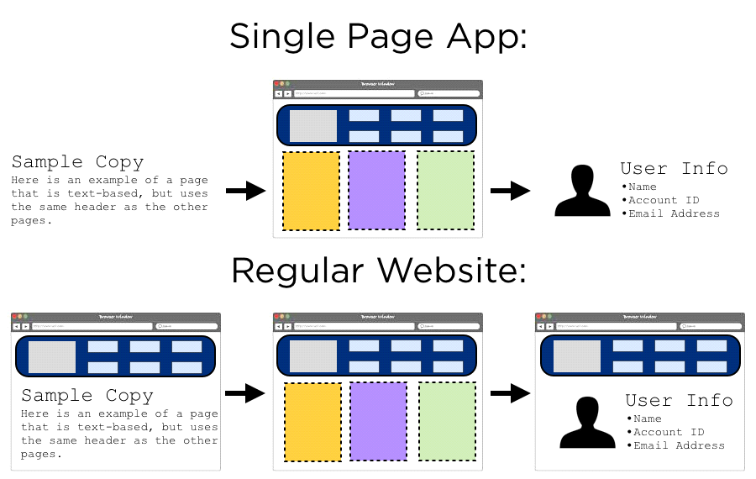

Hình 1: Single Page App

Một single page application hay còn được gọi là single page interface, là một web app hay website hiển thị vừa vặn trên một mặt của trang web với mục đích giúp người dùng có trải nghiệm giống như đang dùng ứng dụng trên desktop.

### 3.2 Tổng quan về Javascript

**1.Javascript là gì:**

Javascript là một ngôn ngữ thông dịch, chương trình nguồn của nó được nhúng hoặc tích hợp vào tập tin HTML. Khi trang web được tải trong trình duyệt hỗ trợ javascript, Trình duyệt sẽ thông dịch và thực hiện các lệnh Javascipt.

**2.Đặc tính của javascript**

* Đơn giản.
* Động (Dynamic).
* Hướng đối tượng (Object Oriented).

**3.Javascript sử dụng để làm gì?**

* JavaScript được sử dụng nhằm bổ sung sự tương tác cho các trang HTML.
* Sử dụng Javascript có thể giúp website tương tác với người dùng 1 cách uyển chuyển hơn.
* Xác nhận dữ liệu người dùng nhập vào trước khi nó được chuyển đến server.

**4.Đối tượng trong javascript**

Javascript là 1 ngôn ngữ lập trình hướng đối tượng. Vì thế nó sẽ bao gồm các đối tượng (Object) được định nghĩa sẵn

Vídụ:

* document: Là đối tượng được sử dụng nhiều nhất,nó cung cấp cácp hương thức làm việc với các phần tử html
* window: Cung cấp các phương thức làm việc với cửa sổ trình duyệt
* location: Làm việc với thuộc tính link (url)
* history: cung cấp các thông tin và lịch sử của trình duyệt

**5.Nguyên tắc làm việc với javascript**

* Lệnh Javascript phân biệt chữ in hoa và chữ thường
* Mỗi câu lệnh Javascript đều kết thúc bằng dấu chấm phẩy “;”
* Các điều kiện phải được khai báo trong cặp dấu ngoặc đơn ().
* Khi sử dụng lệnh điều khiển, nếu sử dụng nhiều hơn 1 lệnh, bạn phải sử dụng cặp dấu ngoặc nhọn {}
* Javascript sử dụng dấu chấm “.” để tham chiếu đến 1 phương thức hay thuộc tính của đối tượng

**6.Khai báo trong javascript**

Trong HTML thì mã javascript được viết trong cặp thẻ <sript></script>

Ví dụ:

<script type=”text/javascript” >  
// Code javascript  
</script>

– Có 2 cách chèn Javascriptvào HTML:

+ Cách 1: Nhúng trự ctiếp đoạn mã javascript vào trong html

+ Cách 2: Lưu mã javascript vào 1 file với phần mở rộng là *.js và gọi tới file đó thông qua cặp thẻ <script>

**7.Html DOM Event**

– Các sự kiên liên quan tới con chuột :

+ onlick , onmouseover, onmouseout…

– Các sự kiện liên quan tới bàn phím:

+ onkeydown , onkeypress, onkeyup…

– Các sự kiện liên quan tới trình duyệt:

+ onload, onscroll…

– Các sự kiện liên quan tới form và các thẻ trong form

+ onblur, onchange, onfocus, onsubmit…

### 3.4 Tổng quan về jquery

**1.Jquery là gì?**

* JQuery là một thư viện kiểu mới của Javascript giúp đơn giản hóa cách viết Javascript và tăng tốc độ xử lý các sự kiện trên trang web
* Jquery hỗ trợ người dùng thao tác rất tốt trên Ajax với những thư viện đơn giản và dễ áp dụng.
* Có thể chạy trên hầu hết các trình duyệt.
* jQuery đi kèm với rất nhiều các hiệu ứng hình ảnh động mà bạn có thể sử dụng trong các trang web của bạn.
* Nói ngắn gọn, jQuery là 1 thư viện định nghĩa sẵn các phương thức javascript để bạn viết code javascript nhanh hơn, đơn giản hơn.

**2.Sử dụng jquery**

Để sử dụng được Jquery thì chúng ta có 2 cách:

Cách 1: Tải file về máy.

-Đối với cách này thì bạn chỉ cần lên trang chủ của jquery, tải file và nhúng vào dự án của bạn như nhúng một file javascript thông thường. (download)

*<script type="text/javascript" src="jquery-3.2.1.min.js"></script>*

Cách 2: Sử dụng CDN.

-Hiện nay cũng có rất nhiều các trang hỗ trợ CDN jquery như google, microsoft,... Và ở đây mình sẽ nhúng CDN jquery từ google.

*<script src="https://ajax.googleapis.com/ajax/libs/jquery/3.2.1/jquery.min.js"></script>*

**3. Lưu ý khi sử dụng và học jQuery**

jQuery phân biệt rõ ràng chữ thường, chữ hoa và phân biệt trình duyệt khác nhau chạy cũng khác nhau nên đòi hỏi chúng ta phải code kỹ và chính xác nhất để có sự đồng nhất.

Nguyên tắc hoạt động của jQuery là quét lọc dữ liệu của toàn bộ trang đang load, lấy ra đối tương hoặc danh sách đối tượng và xử lý một hành động nào đó. Ví dụ đơn giản: trong toàn bộ trang tôi tìm một đối tượng nào đó có id=”abc” rồi cho nó ẩn đi…

Lưu ý khi học jQuery: Thư viện jQuery là một thư viện khổng lồ, không có cách nào chúng tao nhớ hết nó cả, các bạn chỉ học cấu trúc sử dụng cơ bản sau đó học những gì mình đủ để làm nên yêu cầu mong muốn, không biết gì thì search nếu đụng cái nào bạn cũng học thì banh đầu nha. Thường thì có các nội dung như: Ajax (xử lý Ajax), atributes (tương tác thuộc tính đối tương HTML), effect ( về hiệu ứng), event (xử lý sự kiện), form (tương tác đối tương trong form), selector (bộ chọn đối tương HTML

**3.5 Tổng quan về PHP**

**PHP là gì ?**

– **PHP** ( viết tắt của PHP Hypertext Preprocessor ) là một ngôn ngữ lập trình kịch bản hay một loại mã lệnh chủ yếu được dùng để phát triển các ứng dụng viết cho máy chủ, mã nguồn mở, dùng cho mục đích tổng quát. Nó rất thích hợp với web và có thể dễ dàng nhúng vào trang HTML. Do được tối ưu hóa cho các ứng dụng web, tốc độ nhanh, nhỏ gọn, cú pháp giống C và Java, dễ học và thời gian xây dựng sản phẩm tương đối ngắn hơn so với các ngôn ngữ khác nên PHP đã nhanh chóng trở thành một ngôn ngữ lập trình web phổ biến nhất thế giới.

**Lịch sử phát triển của PHP**

PHP được phát triển từ một sản phẩm có tên là PHP/FI. PHP/FI do Rasmus Lerdorf tạo ra năm 1995. Nó được viết bằng C các bạn nhé. Và nó được sửa lại lần nữa năm 1997. Đó là thời kỳ bắt đầu của PHP đầy khó khăn.

PHP 3.0: Được Andi Gutmans và Zeev Suraski tạo ra năm 1997 sau khi viết lại hoàn toàn bộ mã nguồn trước đó. Lý do chính mà họ đã tạo ra phiên bản này là do họ nhận thấy PHP/FI 2.0 hết sức yếu kém trong việc phát triển các ứng dụng thương mại điện tử. PHP 3.0 như là phiên bản thế hệ kế tiếp của PHP/FI 2.0, và chấm dứt phát triển PHP/FI 2.0.PHP 3.0 cung cấp cho người dùng cuối một cơ sở hạ tầng chặt chẽ dùng cho nhiều cơ sở dữ liệu, giao thức và API khác nhau.Cho phép người dùng có thể mở rộng theo modul.  
=> Chính điều này làm cho PHP3 thành công so với PHP2. Lúc này họ chính thức đặt tên ngắn gọn là 'PHP' ( Hypertext Preprocessor ).

PHP4: Được công bố năm 2000 tốc độ xử lý được cải thiện rất nhiều, PHP 4.0 đem đến các tính năng chủ yếu khác gồm có sự hỗ trợ nhiều máy chủ Web hơn, hỗ trợ phiên làm việc HTTP, tạo bộ đệm thông tin đầu ra, nhiều cách xử lý thông tin người sử dụng nhập vào bảo mật hơn và cung cấp một vài các cấu trúc ngôn ngữ mới. Với PHP 4, số nhà phát triển dùng PHP đã lên đến hàng trăm nghìn và hàng triệu site đã công bố cài đặt PHP, chiếm khoảng 20% số tên miền trên mạng Internet. Nhóm phát triển PHP cũng đã lên tới con số hàng nghìn người và nhiều nghìn người khác tham gia vào các dự án có liên quan đến PHP như PEAR, PECL và tài liệu kĩ thuật cho PHP.

PHP5: Bản chính thức đã ra mắt ngày 13 tháng 7 năm 2004 sau một chuỗi khá dài các bản kiểm tra thử bao gồm Beta 4, RC 1, RC2, RC3. Mặc dù coi đây là phiên bản sản xuất đầu tiên nhưng PHP 5.0 vẫn còn một số lỗi trong đó đáng kể là lỗi xác thực HTTP.

PHP6: Hiện nay phiên bản tiếp theo của PHP đang được phát triển, PHP 6 bản sử dụng thử đã có thể được download tại địa chỉ snaps.php.net. Phiên bản PHP 6 được kỳ vọng sẽ lấp đầy những khiếm khuyết của PHP ở phiên bản hiện tại.

**File PHP là gì?**

Những file PHP có thể chứa text, HTML, CSS, JavaScript, và code PHP. Code PHP được thực thi phía máy chủ (server) và kết quả được trả về phía trình duyệt (browser). Những file PHP có phần đuôi là “.php”

**Tại sao sử dụng PHP?**

PHP chạy trên đa nền tảng như Windows, Linux, Mac OS X. PHP tương thích với hầu hết các máy chủ web được sử dụng hiện nay như Apache, IIS, …PHP hỗ trợ nhiều hệ quản trị cơ sở dữ liệu như MySQL, SQL Server, Postgree,…PHP là miễn phí. PHP dễ dàng để tìm hiểu và chạy hiệu quả phía máy chủ.

Để sử dụng mã PHP vào việc lập trình web, ta phải đặt mã PHP vào cặp thẻ <?php và ?> thì chương trình mới hiểu và biên dịch mã đúng.. Đây là một điểm khá tiện lợi của PHP giúp cho việc viết mã PHP trở nên khá trực quan và dễ dàng trong việc xây dựng phần giao diện.

Ngôn ngữ lập trình PHP là một loại ngôn ngữ đặc biệt được thiết kế để giúp các lập trình viên có thể dễ dàng tạo ra các trang website. Ngôn ngữ lập trình PHP bao gồm các quy tắc mà các lập trình viên cần tuân theo khi viết mã lệnh (source code).

Mã lệnh của chương trình cần được đặt trong cặp thẻ <?php ?>.

Sử dụng dấu chấm phẩy ‘;' để kết thúc một câu lệnh.

Văn bản cần được đặt trong cặp dấu nháy đơn ' ' hoặc cặp dấu nháy kép " "

**Chương trình đầu tiên**

1. <html>
2. <head>
3. <title> Tổng Quan PHP - STDIO </title>
4. </head>
5. <body>
6. <?php
7. echo " Hello World ";
8. ?>
9. </body>
10. </html>

**Làm thế nào để chạy được mã lệnh PHP**

Để chạy được mã lệnh PHP chúng ta cần phải có môi trường server. Vì PHP là ngôn ngữ làm việc trên server. Để tạo ra môi trường server thì cách tốt nhất và nhanh nhất chúng ta nên sử dụng gói cài đặt Wamp Server. Wamp Server là gói cài đặt đã tích hợp săn apache, MySQL và PHP. Wamp Server cũng bao gồm phpMyAdmin – một công cụ dạng web giúp cho người lập trình quản trị database một cách dễ dàng và rất nhiều thư viện hỗ trợ lập trình khác như: OpenSSL, pdf class... , ngoài ra còn có Xampp.

**3.6 Giới thiệu mô hình MVC trong PHP**

Mô hình MVC (model, controller, view) là mô hình chuẩn cho ứng dụng web được sử dụng nhiều nhất ngày nay. Mô hình MVC được sử dụng lần đầu tiên trong Smalltalk, sau đó được sử dụng phổ biến trong ngôn ngữ lập trình Java. Hiện nay, đã có hơn hàng chục PHP framework dựa trên mô hình này.

Mô hình MVC là viết tắt của 3 chữ Model, View, Controller. Mô hình này tách một ứng dụng web ra làm 3 thành phần đảm nhiệm chức năng tách biệt, thuận tiện cho việc xử lý và bảo trì

* Model : Chịu trách nhiệm quản lý dữ liệu, nó lưu trữ và truy xuất các thực thể từ cơ sở dữ liệu như mysql, sql server, postresSQL,… đồng thời chưa các logic được thực thi bởi ứng dụng
* View : Chịu trách nhiệm hiển thị dữ liệu đã được truy xuất từ model theo một format nào đó theo ý đồ của lập trình viên. Cách sử dụng của View tương tự như các module templates thường thấy trong các ứng dụng web phổ biến như WordPress, Joomla,…
* Controller : trung gian, làm nhiệm vụ xử lý cho model và view tương tác với nhau. Controller nhận request từ client, sau đó gọi các model để thực hiện các hoạt động được yêu cầu và gửi ra ngoài View. View sẽ chịu trách nhiệm format lại data từ controller gửi ra và trình bày dữ liệu theo 1 định dạng đầu ra (html).  
  Hình minh họa dưới đây sẽ cho bạn thấy rõ cách mô hình MVC hoạt động

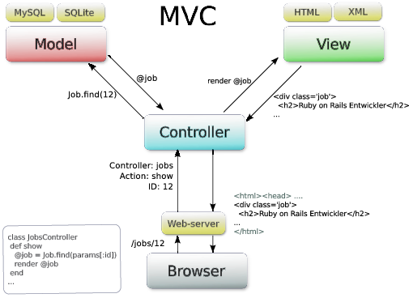

Hình 2: Single Page App

### 3.7 Tổng quan Mysql:

**Giới thiệu Mysql:**

**MySql** là một hệ quản trị cơ sở dữ liệu mạnh mẽ. Nó rất tốt và miễn phí. Nhiều nhà phát triển trên thế giới đã chọn mysql và php để phát triển trang web của họ.

Cơ sở dữ liệu MySQL® đã trở thành cơ sở dữ liệu mã nguồn mở phổ biến nhất thế giới vì hiệu năng nhanh, độ tin cậy cao và dễ sử dụng. Nó được sử dụng trong hơn 6 triệu cài đặt khác nhau, từ các tập đoàn lớn đến các ứng dụng chuyên dụng nhúng trên mọi lục địa trên thế giới. (Vâng, thậm chí Nam Cực!)

Không chỉ là MySQL cơ sở dữ liệu mã nguồn mở phổ biến nhất trên thế giới, nó cũng đã trở thành cơ sở dữ liệu của sự lựa chọn cho một thế hệ mới của các ứng dụng xây dựng trên LAMP (Linux, Apache, MySQL, PHP / Perl / Python. ) MySQL chạy trên hơn 20 nền tảng bao gồm Linux, Windows, OS / X, HP-UX, AIX, Netware, **Mang lại cho bạn một loạt tính linh hoạt giúp bạn kiểm soát.**

Cho dù bạn là người mới vào công nghệ cơ sở dữ liệu hoặc là một nhà phát triển giàu kinh nghiệm hay DBA, MySQL cung cấp một loạt các phần mềm, hỗ trợ, đào tạo và tư vấn được chứng nhận để giúp bạn thành công.

**Ưu điểm của MySQL:**

**1. Khả năng mở rộng và tính linh hoạt**

Máy chủ cơ sở dữ liệu MySQL cung cấp khả năng mở rộng tối đa, có khả năng xử lý các ứng dụng nhúng sâu chỉ với 1MB để chạy các kho dữ liệu khổng lồ chứa terabyte thông tin. Nền tảng linh hoạt là một tính năng mạnh mẽ của MySQL với tất cả các hương vị của Linux, UNIX và Windows đang được hỗ trợ. Và, tất nhiên, bản chất nguồn mở của MySQL cho phép tùy biến hoàn chỉnh cho những ai muốn thêm các yêu cầu độc nhất vào máy chủ cơ sở dữ liệu.

**2. Hiệu năng cao**

Kiến trúc bộ nhớ lưu trữ duy nhất cho phép các chuyên gia cơ sở dữ liệu cấu hình máy chủ cơ sở dữ liệu MySQL cụ thể cho các ứng dụng cụ thể với kết quả cuối cùng là kết quả thực hiện tuyệt vời. Cho dù ứng dụng dự định là một hệ thống xử lý giao dịch tốc độ cao hay một trang web có dung lượng lớn, nó phục vụ hàng tỷ truy vấn một ngày, MySQL có thể đáp ứng được yêu cầu về yêu cầu của bất kỳ hệ thống nào. Với các tiện ích tải tốc độ cao, bộ nhớ cache đặc biệt, các chỉ mục văn bản đầy đủ và các cơ chế nâng cao hiệu suất khác, MySQL cung cấp tất cả các đạn đúng cho các hệ thống kinh doanh quan trọng hiện nay.

**3. Tính sẵn sàng cao**

Rock-solid đáng tin cậy và sự sẵn có liên tục là dấu hiệu của MySQL, với khách hàng dựa vào MySQL để đảm bảo thời gian hoạt động trên đồng hồ. MySQL cung cấp nhiều tùy chọn tính sẵn sàng cao từ các cấu hình nhân bản / nô lệ tốc độ cao, đến các máy chủ Cluster chuyên cung cấp failover tức thời cho các nhà cung cấp bên thứ ba cung cấp các giải pháp có tính sẵn sàng cao cho máy chủ cơ sở dữ liệu MySQL.

**4. Hỗ trợ giao dịch mạnh mẽ**

MySQL cung cấp một trong những công cụ cơ sở dữ liệu giao dịch mạnh mẽ nhất trên thị trường. Các tính năng bao gồm hỗ trợ giao dịch ACID (nguyên tử, nhất quán, riêng biệt, bền), khóa cấp hàng không giới hạn, khả năng giao dịch phân tán và hỗ trợ giao dịch nhiều phiên bản, nơi độc giả không bao giờ chặn người viết và ngược lại. Toàn vẹn dữ liệu cũng được đảm bảo thông qua tính toàn vẹn tham chiếu do máy chủ thực hiện, mức cô lập giao dịch chuyên biệt và phát hiện bế tắc tức thì.

**5. Điểm mạnh của Web và Data Warehouse**

MySQL là tiêu chuẩn de-facto cho các trang web có lưu lượng truy cập cao do công cụ truy vấn hiệu suất cao của nó, khả năng chèn dữ liệu nhanh chóng và hỗ trợ mạnh mẽ các chức năng web chuyên dụng như tìm kiếm toàn văn nhanh. Những điểm mạnh tương tự cũng áp dụng cho các môi trường lưu trữ dữ liệu, nơi MySQL tăng lên phạm vi terabyte cho các máy chủ đơn hoặc các cấu trúc cân bằng. Các tính năng khác như các bảng bộ nhớ chính, cây B và chỉ mục băm, và các bảng lưu trữ nén giảm yêu cầu lưu trữ lên đến tám mươi phần trăm làm cho MySQL trở thành một điểm nổi bật cho cả ứng dụng web thông minh.

**6. Bảo vệ dữ liệu mạnh mẽ**

Bởi vì bảo vệ tài sản dữ liệu của các công ty là công việc số một của các chuyên gia cơ sở dữ liệu, MySQL cung cấp các tính năng bảo mật đặc biệt đảm bảo bảo vệ dữ liệu tuyệt đối. Về cơ sở dữ liệu xác thực, MySQL cung cấp các cơ chế mạnh mẽ để đảm bảo chỉ những người có thẩm quyền mới có quyền truy cập vào máy chủ cơ sở dữ liệu, với khả năng chặn người dùng đến mức máy khách là có thể. Hỗ trợ SSH và SSL cũng được cung cấp để đảm bảo các kết nối an toàn và an toàn. Khung đặc quyền đối tượng dạng hạt có mặt để người dùng chỉ nhìn thấy dữ liệu mà họ cần và các chức năng mã hoá và giải mã dữ liệu mạnh mẽ đảm bảo rằng dữ liệu nhạy cảm được bảo vệ khỏi việc xem trái phép. Cuối cùng, Các tiện ích sao lưu và phục hồi được cung cấp thông qua MySQL và các nhà cung cấp phần mềm của bên thứ ba cho phép sao lưu hợp lý và vật lý đầy đủ cũng như phục hồi đầy đủ và thời điểm.

**7. Phát triển ứng dụng toàn diện**

Một trong những lý do MySQL là cơ sở dữ liệu mã nguồn mở phổ biến nhất trên thế giới là nó cung cấp hỗ trợ toàn diện cho mọi nhu cầu phát triển ứng dụng. Trong cơ sở dữ liệu, hỗ trợ có thể được tìm thấy cho thủ tục lưu trữ, kích hoạt, chức năng, quan điểm, con trỏ, ANSI-SQL tiêu chuẩn, và nhiều hơn nữa. Đối với các ứng dụng nhúng, thư viện trình cắm thêm có sẵn để nhúng hỗ trợ cơ sở dữ liệu MySQL vào gần như bất kỳ ứng dụng nào. MySQL cũng cung cấp kết nối và trình điều khiển (ODBC, JDBC, vv) cho phép tất cả các hình thức ứng dụng để sử dụng MySQL như là một máy chủ quản lý dữ liệu ưa thích. Nó không quan trọng nếu nó là PHP, Perl, Java, Visual Basic, hoặc. NET, MySQL cung cấp cho các nhà phát triển ứng dụng tất cả những gì họ cần để thành công trong việc xây dựng các hệ thống thông tin dựa trên cơ sở dữ liệu.

**8. Quản lý Dễ**

MySQL cung cấp khả năng bắt đầu nhanh chóng đặc biệt với thời gian trung bình từ tải phần mềm đến khi hoàn thành cài đặt chưa đầy mười lăm phút. Quy tắc này đúng cho dù nền tảng này là Microsoft Windows, Linux, Macintosh hay UNIX. Sau khi cài đặt, các tính năng tự quản lý như mở rộng không gian tự động, tự động khởi động lại và các thay đổi cấu hình động chiếm rất nhiều gánh nặng của các quản trị viên cơ sở dữ liệu quá tải. MySQL cũng cung cấp một bộ công cụ quản lý và chuyển đổi đồ họa cho phép DBA quản lý, khắc phục sự cố và kiểm soát hoạt động của nhiều máy chủ MySQL từ một máy trạm duy nhất. Nhiều công cụ cung cấp phần mềm của bên thứ ba cũng có sẵn cho MySQL để xử lý các nhiệm vụ khác nhau, từ thiết kế dữ liệu và ETL, để hoàn thành quản trị cơ sở dữ liệu, quản lý công việc và theo dõi hiệu suất.

**9. Chi phí sở hữu thấp nhất**

Bằng cách di chuyển các ứng dụng cơ sở dữ liệu hiện tại sang MySQL, hoặc sử dụng MySQL cho các dự án phát triển mới, các tập đoàn đang thực hiện tiết kiệm chi phí, nhiều lần kéo dài thành bảy con số. Được hoàn thành thông qua việc sử dụng máy chủ cơ sở dữ liệu MySQL và các cấu trúc mở rộng sử dụng phần cứng hàng hoá chi phí thấp, các tập đoàn đang tìm kiếm rằng họ có thể đạt được mức độ khả năng mở rộng đáng kinh ngạc và hiệu suất, tất cả với chi phí ít hơn nhiều so với các sản phẩm được cung cấp bởi độc quyền và Các nhà cung cấp phần mềm quy mô lớn. Ngoài ra, độ tin cậy và khả năng bảo trì dễ dàng của MySQL có nghĩa là các quản trị viên cơ sở dữ liệu không lãng phí thời gian khắc phục sự cố hoặc các vấn đề thời gian chết mà có thể tập trung vào việc tạo ra tác động tích cực lên các nhiệm vụ cấp cao hơn liên quan đến dữ liệu kinh doanh.

**3.8 Giới thiệu PHPMyAdmin**

phpMyAdmin là một công cụ nguồn mở miễn phí được viết bằng PHP dự định để xử lý quản trị của MySQL thông qua một trình duyệt web. Nó có thể thực hiện nhiều tác vụ như tạo, sửa đổi hoặc xóa bỏ cơ sở dữ liệu, bảng, các trường hoặc bản ghi; thực hiện báo cáo SQL; hoặc quản lý người dùng và cấp phép.

Các tính năng được cung cấp bởi chương trình bao gồm:[6]

* Giao diện web
* Quản lý cơ sở dữ liệu MySQL
* nhập dữ liệu từ CSV và SQL
* Xuất dữ liệu sang các định dạng khác nhau: CSV, SQL, XML, PDF (thông qua thư viện TCPDF), ISO/IEC 26300 - OpenDocument văn bản và bảng tính, Word, Excel, LaTeX và các định dạng khác
* Quản lý nhiều máy chủ
* Tạo PDF đồ họa của bố trí cơ sở dữ liệu
* Tạo các truy vấn phức tạp bằng cách sử dụng Query-by-example (QBE)
* Tìm kiếm tổng quan trong cơ sở dữ liệu hoặc một tập hợp con của nó
* Chuyển đổi dữ liệu được lưu trữ thành các định dạng bằng cách sử dụng một tập hợp các chức năng được xác định trước, như hiển thị dữ liệu BLOB như hình ảnh hoặc tải về liên kết
* Giám sát các truy vấn (quy trình)

# CHƯƠNG IV: PHÂN TÍCH THIẾT KẾ HỆ THỐNG

**4.1 Tổng quan ứng dụng**

**Sơ đồ usecase:**

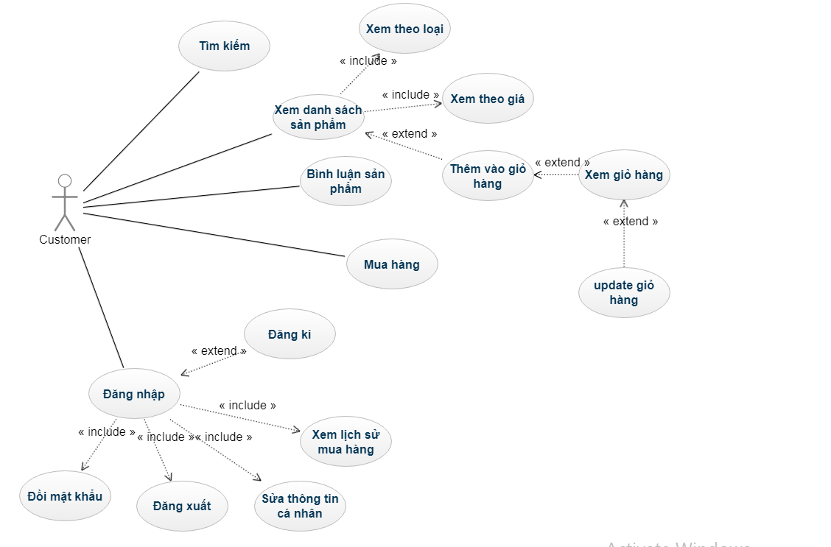

Hình 3: Sơ đồ use case cho các chức năng của khách hàng

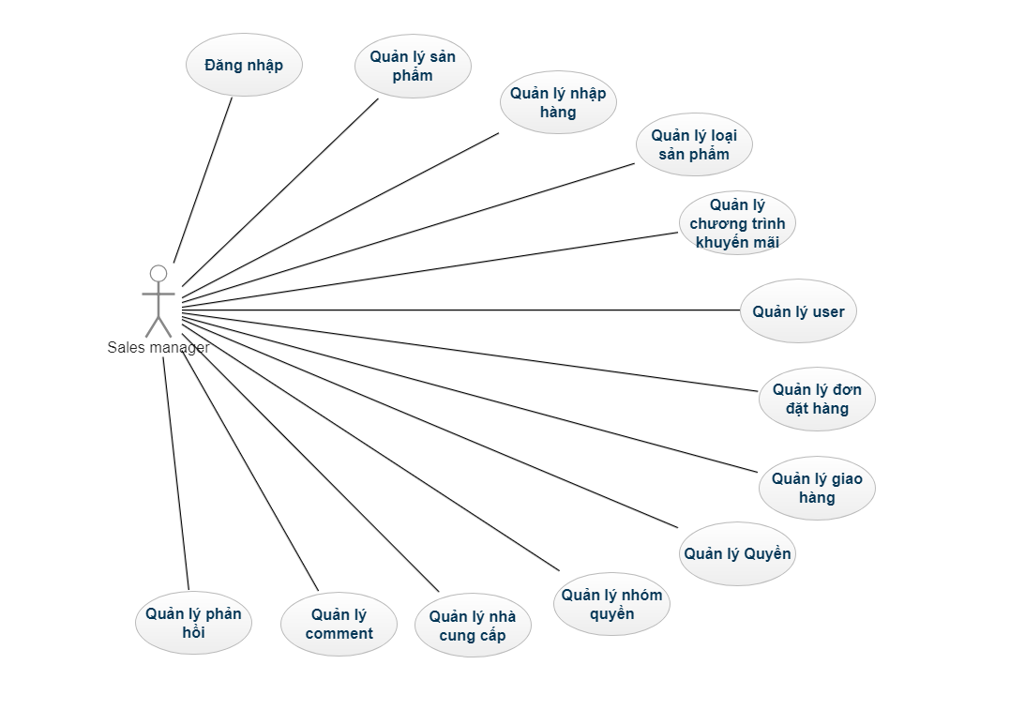

Hình 4: Sơ đồ use case cho các chức năng quản lý của nhân viên quản lý

**Đối tượng sử dụng ứng dụng**

**Khách hàng** là đối tượng giao tiếp với giao diện chính của website để thực hiện những hành động xem sản phẩm, đăng nhập, đặt hàng, thành toán trực tuyến,….

**Nhân viên cửa hàng:** là đối tượng chính trong quy trình quản lý dữ liệu của website, quyền hạn của đối tượng này tùy thuộc vào trách nhiệm và chức vụ của từng đối tượng, cụ thể sẽ do người có quyền cao nhất là admin cấp cho.

## 4.2 Thiết kế cơ sở dữ liệu

**Tổng quan cơ sở dữ liệu**

Từ những phân tích tổng quán của hệ thống, đưa đến việc phát triển cơ sở dữ liệu nhằm lưu trữ và truy xuất dữ liệu.

Hệ quản trị cơ sở dữ liệu sử dụng: Mysql

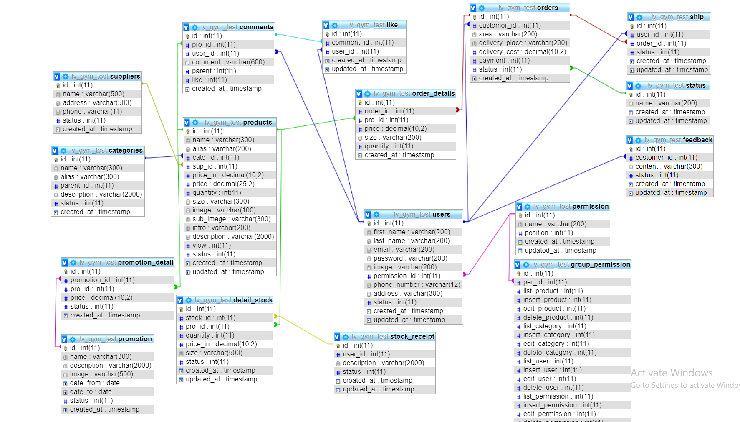

Hình 5: Cơ sở dữ liệu của toàn website

**Chi tiết cơ sở dữ liệu**

Danh sách các thực tể có trong cơ sở dữ liệu

* *Products*: Thông tin những sản phẩm được bày bán.
* *Stock_receipt*: Thông tin những đơn nhập hàng
* *Detail_stock*: Thông tin chỉ tiết của những sản phẩm trong đơn nhập hàng
* *Categories*: Thông tin những loại mặt hàng.
* *Supplier*: Thông tin những nhà cung cấp.
* *Promotion*: Thông tin các chương trình khuyến mãi
* *Promotion_detail*: Danh sách những sản phẩm được khuyến mãi
* *Orders* : Thông tin những đơn đặt hàng.
* *Order_details*: Thông tin chi tiết của mỗi đơn đặt hàng.
* *Status*: những trạng thái của orders.
* *Ship*: Thông tin giao hàng.
* *User*: Thông tin người dùng và cả khách hàng có trong hệ thống.
* *Comments*: Thông tin những comment.
* *Like*: Thông tin khách hàng đã like comment nào
* *Feedback*: Phản hồi và đóng góp của khách hàng cho của hàng
* *Permission*: thông tin những đối tượng đang có.
* *Group_permission*: thông tin về quyền của từng đối tượng

Thực thể ***Categories****:* lưu trữ thông tin của loại mặt hàng

|  |  |  |  |
| --- | --- | --- | --- |
| **STT** | **Thuộc tính** | **Mô tả** | **Kiểu dữ liệu** |
| 1 | Id | Mã loại | Int:Khóa chính |
| 2 | Name | Tên loại sản phẩm | Varchar(300) |
| 3 | Parent_id | Loại cha của loại dó | Int |
| 4 | Desctiption | Miêu tả về loại | Varchar(2000) |
| 5 | status | Trạng thái của loại (còn hay đã xóa | Int |
| 6 | Created_at | Ngày tạo | Timstamp |

*Bảng 4.1. Bảng mô tả thuộc tính của bảng Categories*

*x*

Thực thể ***Supplier****:* lưu trữ thông tin :

|  |  |  |  |
| --- | --- | --- | --- |
| **STT** | **Thuộc tính** | **Mô tả** | **Kiểu dữ liệu** |
| 1 | Id | Mã nhà cung cấp | Int:Khóa chính |
| 2 | Name | Tên nhà cung cấp | Varchar(300) |
| 3 | Address | Địa chỉ | Varchar(12) |
| 4 | Phone | Số điện thoại | Varchar(2000) |
| 5 | Status | Trạng thái của loại (còn hay đã xóa) | Int |
| 6 | Created_at | Ngày tạo | Timestamp |

*Bảng 4.2. Bảng mô tả thuộc tính của bảng Supplier*

Thực thể ***Products****:* lưu trữ thông tin :

Relationship:

N - 1: Categories: Loại sản phẩm chứa nhiều sản phẩm

N – 1: Supplier: Một nhà cung cấp có nhiều sản phẩm

|  |  |  |  |
| --- | --- | --- | --- |
| **STT** | **Thuộc tính** | **Mô tả** | **Kiểu dữ liệu** |
| 1 | Id | Mã loại | Int:Khóa chính |
| 2 | Name | Tên sản phẩm | Varchar(300) |
| 3 | cate_id | Loại của sản phẩm | Int:Khóa ngoại |
| 4 | price | Giá của sản phẩm | Decimal(10,2) |
| 6 | Quantity | Số lượng hiện có trong kho của sản phẩm | Int |
| 7 | Sup_id | Nhà cung cấp | Int:Khóa ngoại |
| 8 | Size | Những size của sản phẩm(json) | Varchar(500) |
| 9 | Image | Hình sản phẩm | Varchar(300) |
| 10 | Sub_image | Hình phụ của sản phẩm(json) | Varchar(500) |
| 11 | Intro | Giới thiệu tóm tắt về sản phẩm | Varchar(500) |
| 12 | Description | Giới thiệu chi tiết về sản phẩm | Varchar(2000) |
| 13 | View | Lượt xem của sản phẩm | Int |
| 14 | Status | Trạng thái của sản phẩm | Int |

*Bảng 4.3. Bảng mô tả thuộc tính của bảng Products*

Thực thể ***Promotion*** lưu trữ thông tin :

|  |  |  |  |
| --- | --- | --- | --- |
| **STT** | **Thuộc tính** | **Mô tả** | **Kiểu dữ liệu** |
| 1 | Id | Mã khuyến mãi | Int:Khóa chính |
| 2 | Name | Tên chương trình | Varchar(300) |
| 3 | Description | Mô tả | Varchar(12) |
| 4 | Image | Hình minh họa | Varchar(2000) |
| 5 | Date_from | Bắt đầu từ ngày | Date |
| 6 | Date_to | Ngày kết thúc | Date |
| 7 | Status | Trạng thái promotion | Int |
| 8 | Created_at | Ngày tạo | Timestamp |

*Bảng 4.4. Bảng mô tả thuộc tính của bảng Promotion*

Thực thể ***Promotion_detail*** lưu trữ thông tin :

Relationship:

N – 1: Promotion: Một chương trình khuyến mãi có nhiều chi tiết

N – 1: Products: Sản phẩm nằm trong nhiều chi tiết

|  |  |  |  |
| --- | --- | --- | --- |
| **STT** | **Thuộc tính** | **Mô tả** | **Kiểu dữ liệu** |
| 1 | Id | Mã Chi tiết | Int:Khóa chính |
| 2 | Promotion_id | Của promotion nào | Int:Khóa ngoại |
| 3 | Pro_id | Sản phẩm | Int:Khóa ngoại |
| 4 | Price | Giá khuyến mãi | Decimal(10,2) |
| 5 | Status | Trạng thái | Int |
| 6 | Created_at | Ngày tạo | Timestamp |

*Bảng 4.5. Bảng mô tả thuộc tính của bảng Promotion_detail*

Thực thể ***Permission*** lưu trữ thông tin :

|  |  |  |  |
| --- | --- | --- | --- |
| **STT** | **Thuộc tính** | **Mô tả** | **Kiểu dữ liệu** |
| 1 | Id | Mã quyền | Int:Khóa chính |
| 2 | Name | Tên quyền | Varchar(200) |
| 3 | Created_at | Ngày tạo | Timestamp |
| 4 | Updated_at | Ngày cập nhật | Timestamp |

*Bảng 4.6. Bảng mô tả thuộc tính của bảng Promotion_detail*

Thực thể ***Users*** lưu trữ thông tin :

|  |  |  |  |
| --- | --- | --- | --- |
| **STT** | **Thuộc tính** | **Mô tả** | **Kiểu dữ liệu** |
| 1 | id | Mã thành viên | Int:Khóa chình |
| 2 | Permission_id | Quyền | Int:Khóa ngoại |
| 3 | Phone_number | Số điện thoại | Varchar(12) |
| 4 | Password | Mật khẩu (mã hóa) | Varchar(200) |
| 5 | First Name | Họ | Varchar(200) |
| 6 | Last Name | Tên | Varchar(200) |
| 7 | image | Hình ảnh | Varchar(200) |
| 8 | Email | Địa chỉ email | Int:Khóa ngoại |
| 9 | Address | Địa chỉ | Varchar(200) |
| 10 | Status | Trạng thái | Int |
| 11 | Created_at | Ngày tạo | Timestamp |
| 12 | Updated_at | Ngày cập nhật | Timestamp |

*Bảng 4.7. Bảng mô tả thuộc tính của bảng Users*

Thực thể ***Orders*** lưu trữ thông tin :

Relationship:

1 – N: Customer: Khách hàng sẽ có một hoặc nhiều hóa đơn

1 – N: Status: Một trạng thái nằm trong một hoặc nhiều hóa đơn

|  |  |  |  |
| --- | --- | --- | --- |
| **STT** | **Thuộc tính** | **Mô tả** | **Kiểu dữ liệu** |
| 1 | id | Mã hóa đơn | Int:Khóa chình |
| 2 | Customer_id | Hóa đơn của khách hàng nào | Int:Khóa ngoại |
| 3 | Area | Vùng đặt hàng | Varchar(200) |
| 4 | Payment | Hình thức thanh toán | Int |
| 5 | Delivery_place | Địa chỉ cụ thể để giao hàng | Varchar(200) |
| 6 | Delivery_cost | Tiền giao hàng | Decimal(10,2) |
| 7 | status | Trạng thái của hóa đơn đó | Int:Khóa ngoại |
| 8 | Created_at | Ngày thành lập | Timestamp |

*Bảng 4.8. Bảng mô tả thuộc tính của bảng Orders*

Thực thể ***Order_details*** lưu trữ thông tin :

Relationhip:

N – 1: Orders : Một hóa đơn có nhiều chi tiết

N – 1: Products:

|  |  |  |  |
| --- | --- | --- | --- |
| **STT** | **Thuộc tính** | **Mô tả** | **Kiểu dữ liệu** |
| 1 | id | Mã chi tiết đơn hàng | Int:Khóa chình |
| 2 | Order_id | Mã đơn hàng | Int:Khóa ngoại |
| 3 | pro_id | Sản phẩm | Int:Khóa ngoại |
| 4 | Price | Giá của sản phẩm | Decimal(10,2) |
| 5 | Size | Size của sản phẩm | Varchar(200) |
| 6 | Quantity | Số lượng đặt | Int |
| 7 | Created_at | Ngày tạo | Timestamp |

*Bảng 4.9. Bảng mô tả thuộc tính của bảng Order_details*